Story简要描述

拟制: | 赵育 |  | 日期： | 2017-03-14
评审: |  |  | 日期：
审核: |  |  | 日期：
修订记录
日期 | 修订版本 | 修改描述 | 作者
2017-03-131 | 1.0 | 初稿完成 | 赵育

目录
Story简要描述 1
1 概述 5
1.1 目的 5
1.2 说明 5
1.3 接口 5
1.4 规格 5
1.5 功能约束 5
2 简单设计 5
2.1 场景 5
2.2 逻辑或流程 5
2.3 界面参数 5
2.4 其它 5
3 测试设计 6
3.1 测试规格 6
3.1.1 场景分析 6
3.1.2 功能分析和设计（要求包含正常功能和异常情况） 6
3.1.3 性能分析和设计 6
3.1.4 可靠性分析和设计 6
3.1.5 兼容性分析和设计 7
3.1.6 可服务性分析和设计 7
3.1.7 安全性分析和设计 7
3.1.8 稳定性/压力测试设计 7
3.1.9 与其它story和特性交互分析和设计 7
3.2 可测试性分析 7
3.3 自动化分析和设计 7
3.4 详细测试方法 8
3.4.1 详细设计 8
3.4.2 验收测试用例 8

概述

目的
为了支持全文索引能力，需要新增一种新类型的集合：
- 以比当前更高的性能顺序插入记录;
（2）按指定的目标位置进行顺序的记录删除。

说明
外部客户需求：客户需要进行数据的重组，从已有数据中去除部分字段，整理后重新放回到数据库中，此过程中需要一种高效的中间数据缓存机制。具体到SDB来说，需要一种拥有更高插入性能的集合。
内部设计需求：全文检索机制中会利用SDB的集合缓存操作记录文档（包含操作类型、待索引文档数据等），由于原始的插入、删除、更新操作，都会转换成操作记录文档，因此需要在缓存集合上进行大量插入操作，需要一种插入性能更高的集合。

接口
出于可测试性的需要，会提供基本操作语法以供测试，最终发布前对外接口屏蔽（能通过内部接口测试更好）。
- 存储
新增一种类型的存储文件，专门用于固定集合数据存储。文件后缀名保持不变，在文件头中添加类型来区别。
- 新增语法
要使用固定集合，必须先创建固定集合空间，固定集合只能创建在固定集合空间上。固定集合与普通集合具有类似的特性，但不支持删除及更新操作。
- 创建固定集合空间
扩展现有的创建CS的语法，在选项中增加固定集合空间的选项：
Options增加：Capped : true | false，默认值为false
> db.createCS(‘cs’, {Capped: true | false } )
- 创建固定集合
固定集合需要创建在固定集合空间上，扩展options，
Option name | 取值
Capped | true | false，默认false
Size | 集合最大空间大小，必选参数
Max | 集合最大记录数，默认-1，即不限制
举例如下：
> db.cs.createCL(‘cl’, {Capped: true, size: 10000, max:1000})
Size与Max二者任意一个条件达到都将限制集合进一步扩张。
- 删除CL及CS
与现有语法相同。
> db.cs.dropCL(‘cl’)
> db.dropCS(‘cs’)

- 插入
与现有语法相同。插入的记录在保证存储上的顺序性。
> db.cs.cl.insert({id:1, name:”tom”})
插入的记录会被自动地添加上一个_lid字段，即记录的逻辑ID，其值为记录在集合中的一个逻辑偏移量，唯一且始终增加。
- 更新及删除
不支持。
- 查询
与当前查询语法相同，但不支持索引扫描。
- 弹出pop
弹出操作用于从固定集合中弹出数据，效果类似于delete，不同点在于它只能从有序的固定集合的一端开始pop，需要指定弹出位置及方向。
Option name | 取值
_lid | 记录的逻辑ID值，会将这条记录这前pop方向的所有记录pop掉（包含这一条）
Direction | 1 – 向后pop，-1 –向前pop
- 兼容性变更
结构变更
CollectionSpace Header | Eye Catcher增加SDBDCAP；  增加storage type | 使用老版本预留位，之前被初始化为0
Meta Block | 属性中增加Capped  增加_lastIdleExt、_maxSize、_maxRecNum
Replog create CS | 增加CS的类型信息
Replog create CL | 增加集合的maxSize和maxRecNumber | 为了保持日志的一致，所有类型集合的创建中均包含这两个字段。
Replog pop | 新增，pop的复制日志
消息变更
Pop | Pop以命令字的方式进行执行

规格
SequoiaDB固定集合

功能约束
- 不支持update、delete操作;
- 不支持分区，即数据只能存储在一个组上；
- 不支持创建索引；

简单设计

场景
1.元数据操作：创建/删除集合空间、创建/删除集合（重点测试全文检索用到的参数及参数校验，其余不考虑测试）
2.数据操作：顺序插入、顺序删除记录和数据块、查询（不支持索引扫描）
3.主备同步

逻辑或流程
1.创建固定集合空间
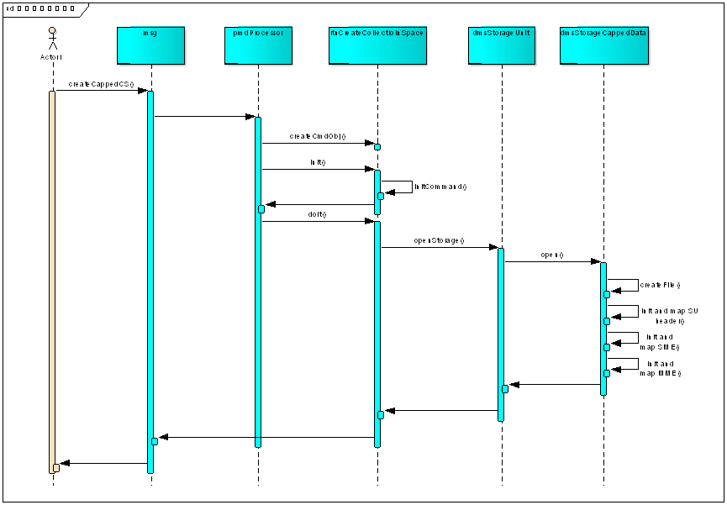
2.创建固定集合
在创建好固定集合空间后，创建固定集合的流程与现在的类似，只是不需要使用删除链表。
3.插入
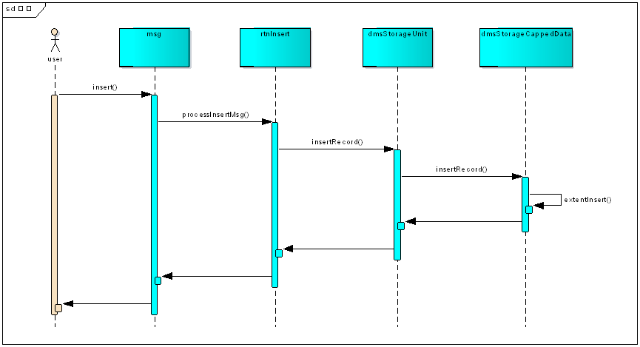
4.查询
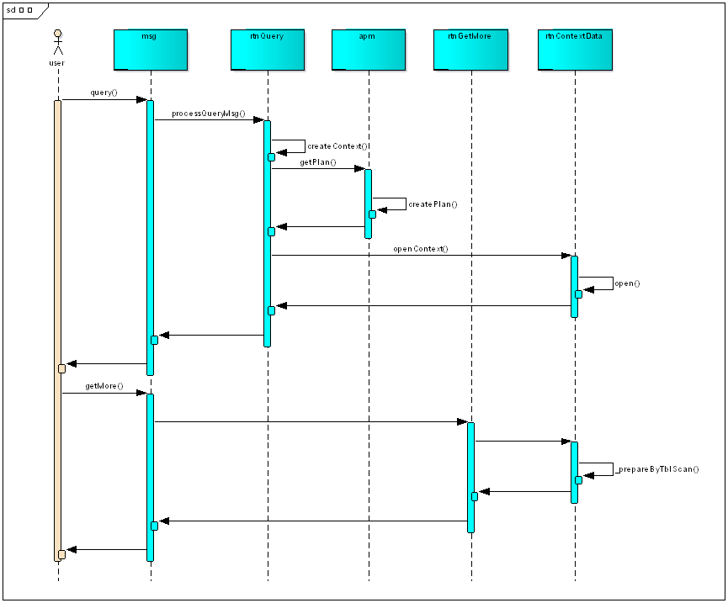
5.pop
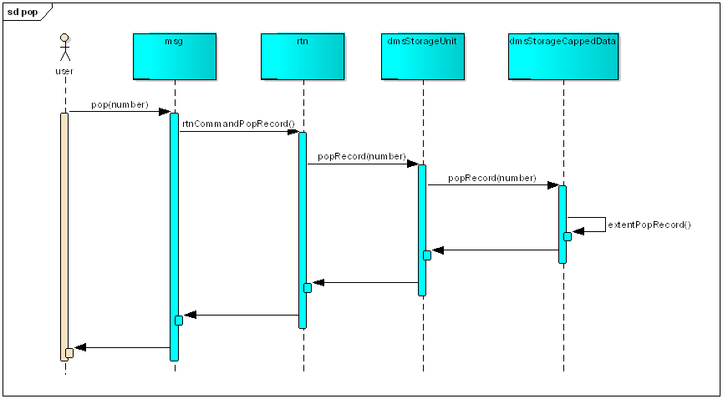

界面参数
非必选（涉及到界面修改或新增界面时必选）

其它
非必选（可根据story自行添加章节，如错误码设计、命令行参数说明等）

测试设计
主要从使用场景、功能、性能、可靠性、兼容性、可服务性、安全、稳定性（压力）、交互等角度对story进行分析和设计，以及story的测试策略。

测试规格

场景分析
1.元数据操作：创建/删除集合空间、创建/删除集合：后续这些接口不对外开放，由程序内部创建及删除，因此，本story只对这些接口做基本的功能验证及参数校验
2.数据操作：
插入操作：使用已有的接口进行插入，因此不针对插入接口做参数校验，本story只验证在固定集合上插入数据的功能。
查询：使用已有的接口进行查询且不支持索引扫描，因此不针对查询接口做参数校验，本story只验证在固定集合上查询数据的功能。
pop：新增接口，需要对该接口做参数校验及功能验证。
删除/更新/其他接口：不支持。
3.数据同步：元数据操作只是扩展了老功能的接口，因此该部分的数据同步功能只做基本功能验证，对于用户数据操作的存储新增了块且新增了pop接口及副本日志，需要针对用户数据操作的同步功能做验证（考虑全量同步及rebuild流程）。
4.存储空间的分配与回收
5.与其他功能的交互，考虑数据库配置参数中对数据有影响的功能，如事务

功能分析和设计（要求包含正常功能和异常情况）
1.元数据操作
创建/删除固定集合空间/固定集合是对原有接口的扩展，对原有的接口参数及规格不做重复测试，只针对新增参数及新增的功能点做测试，另外对接口的兼容性也需要验证。
1.1参数校验
1.1.1创建固定集合空间
校验参数 | 规则 | 合法值 | 非法值
参数名 | Capped | Capped | 其他
参数值 | bool类型，取值false(默认值)| true | false|true | 其他值
参数兼容性测试：
1. Capped取false时，与创建普通集合空间相同，覆盖创建普通集合所有参数，集合空间创建成功，在此基础上创建普通集合成功
2. Capped取true时，覆盖创建普通集合空间所有参数，报参数错误，集合空间创建失败
校验参数 | 规则 | 合法值 | 非法值
参数名 |  | 正确 | 错误
PageSize | Capped取true时非法，取false时合法
Domain | 同上
LobPageSize | 同上

1.1.2创建固定集合
校验参数 | 规则 | 合法值 | 非法值
参数名 |  | 正确 | 错误
Capped | bool类型，取值false(默认值)| true | false|true | 其他值
Size | 无默认值，必选参数，最小值：32M，最大值128M*pagesize，单位：字节 | [32M, 128M*pagesize] | 范围外的整数值、范围内的非pagesize整数值、范围内超用户存储空间值、浮点数
Max | 默认值：-1，单位：记录条数 | 大于0的整数 | 0，小于0的值、浮点数
参数兼容性测试
1. Capped取true时，覆盖创建普通集合所有参数，报参数错误，集合创建失败。
1.1.3功能交互：
在非固定集合空间上创建固定集合，报参数错误
固定集合空间/集合与其他集合空间/集合同名
1.1.4删除固定集合空间/集合：沿用已有接口，只验证删除固定集合空间/固定集合的基本功能。
1.2兼容性：重点验证固定集合的数据存储及复制日志的变化
存储文件：文件名(数据文件名、索引文件名)不变，文件头中添加类型，针对该部分做功能验证；通过dump工具或者快照信息进行验证；作为元数据测试中的一个观察点来验证
CollectionSpace Header | Eye Catcher增加SDBDCAP；  增加storage type | 使用老版本预留位，之前被初始化为0
Meta Block | 属性中增加Capped  增加_lastIdleExt、_maxSize、_maxRecNum

复制日志新增如下3个结构，基于复制日志会在所有类型集合的创建中包含新增的maxSize和maxRecNumber，需另外考虑系统升级（版本？？？）；
Replog create CS | 增加CS的类型信息
Replog create CL | 增加集合的maxSize和maxRecNumber | 为了保持日志的一致，所有类型集合的创建中均包含这两个字段。
Replog pop | 新增，pop的复制日志

2.数据操作
2.1插入操作：插入的记录会被自动地添加上一个_lid字段，即记录的逻辑ID，其值为记录在集合中的一个逻辑偏移量，唯一且始终增加。如果记录的lid不正确，则插入的记录在文件中的存储位置也会错乱（记录在存储位置上重叠？），因此针对该值需要做重点验证。
插入数据按照物理顺序来存储记录，只会在分配空间的尾部进行，需要与pop操作结合来进行测试
存储空间按照块来分配空间，并且是按照物理顺序来存储记录，需要验证某一个块剩余空间已不够存储新插入的记录，需要分配新块的场景
插入记录时，由于集合有上限控制，需考虑插入新记录超过集合上限的场景
插入记录时，主从文件的记录位置相同，即在存储文件中的偏移位置相同，主从同步
另外由于对集合中的数据操作有做重构，对非固定集合的数据操作，也需要覆盖，此部分通过ci上的自动化用例来保证，不另外做测试设计。
如下测试项均需观察数据同步的功能
测试项 | 因子1 | 因子2 | 因子3
插入方式 | 单条插入 | BulkInsert
是否带_lid | 手工填充 | 自动生成
记录类型 | 覆盖sdb支持的所有类型
记录长度 | 0 | 16M
块内位置 | 块内某位置 | 块内空间刚好够写下新记录 | 跨多个块
与pop操作交互 | 前向pop | 后向pop
集合上限 | 未超过集合上限 | 超过集合上限（记录、空间） | 多个集合中插入数据，超过非最后一个集合上限
集合个数 | 单个 | 多个
方式 | 单线程 | 并发
异常 | data主/备节点异常 | Cata主/备节点异常 | 集群异常

2.2查询操作：覆盖所有匹配符、选择符、函数操作、聚集符，可以使用组合来全面覆盖；查询的记录覆盖：块内、块间
2.3更新/删除操作及其他接口：均不支持，报错处理
2.4 pop操作：
参数校验
校验参数 | 规则 | 合法值 | 非法值
参数名 | 必填 | 参数名正确 | 参数名错误
_lid | 记录的逻辑ID值，会将这条记录这前pop方向的所有记录pop掉（包含这一条） | 已存在的_lid值 | 不存在的_lid值
Direction | 1 – 向后pop，-1 –向前pop | 1、-1 | 非1、-1值
功能测试：由于新增了接口及新增了副本日志，测试pop操作的功能的同时，也需要关注操作成功后，主备节点是否一致
测试项 | 因子1 | 因子2 | 因子3 | 因子4
pop操作 | 前向 | 后向
记录类型 | 覆盖sdb支持的所有类型
记录长度 | 0 | 16M
记录数 | 块内部分记录 | 整个块的记录 | 跨多个块的记录 | 全部记录
与insert操作交互 | 操作顺序 | 并发
集合个数 | 单个 | 多个
方式 | 单线程 | 并发
异常 | data主/备节点异常 | Cata主/备节点异常 | 集群异常
3.数据同步功能在正常功能的测试中作为观察点，在异常功能的测试中，使用可靠性用例来进行验证
4.存储空间的分配与回收，主要从如下几点考虑
块的分配与回收：通过插入及pop操作来验证
存储空间的分配与回收:通过删除cl/cs来验证
5.与其他功能的交互，考虑事务

性能分析和设计
暂不考虑

可靠性分析和设计
新增一种类型的固定集合空间及集合，沿用之前的可靠性测试用例，主要覆盖：
主/备节点正常重启：元数据操作时、数据操作时
主/备节点异常重启：元数据操作时、数据操作时
全网掉电：数据操作时

兼容性分析和设计
由于老版本的复制日志在新版本中会新增maxSize和maxRecNumber字段，需要验证版本升级，升级的老版本考虑：1.12.5,2.6,2.8三个版本

可服务性分析和设计
必选
主要从安装升级易用性和可操作性、配置操作易用性、信息提示可指导性等客户应用的角度来进行测试分析和设计
可服务性测试设计具体可参考部门发文的可服务性基线

安全性分析和设计
必选
根据公司发文的安全基线进行分析，看新代码是否涉及到安全最小集，比如密码

稳定性/压力测试设计
非必选
如果涉及到需要在压力下长时间运行的测试需要考虑

与其它story和特性交互分析和设计
非必选

可测试性分析
通过前面分析和设计，提出要完成测试该story所需可测试性需求。

自动化分析和设计
这些接口是中间步骤，后续不对外发布，不考虑实现自动化。

详细测试方法

详细设计
测试项 | 测试子项 | 观察点
创建固定集合空间 | 创建集合空间，其中Capped：true | 创建固定集合空间成功，catalog上集合空间属性正确，主备节点集合空间信息一致（文件头中新增storage type信息），复制日志增加了cs的类型信息
 | 创建集合空间，其中Capped：true,同时指定其他集合空间参数，如：PageSize、Domain、LobPageSize | 创建集合空间失败，错误码提示正确，catalog上无该集合空间信息
 | 创建集合空间，不指定Capped参数 | 创建普通集合空间成功，catalog上集合空间属性正确，主备节点集合空间信息一致
 | 创建集合空间，其中Capped：false，覆盖普通集合空间参数 | 创建普通集合空间成功，catalog上集合空间属性正确，主备节点集合空间信息一致
 | 创建集合空间，其中Capped参数名取值错误，如：Cappe | 创建普通集合空间成功，catalog上集合空间属性正确，主备节点集合空间信息一致
 | 创建集合空间，其中Capped参数取非bool性参数，如：0,1等 | 创建集合空间失败，错误码提示正确
创建固定集合 | 固定集合空间上创建集合，其中给定参数：Capped, Size, Max均为非默认值 | 创建固定集合成功，catalog上集合属性正确（属性中增加Capped  增加_lastIdleExt、_maxSize、_maxRecNum），主备数据节点上均生成数据文件，且集合数据正确，数据文件名、大小正确，复制日志中增加集合的maxSize和maxRecNumber信息
 | 固定集合空间上创建集合，分别覆盖：不指定Capped；不指定Size；不指定Max | 不指定Capped/不指定Size：创建集合失败; 不指定Max:创建集合成功，catalog上集合属性正确，主备数据节点上均生成数据文件，文件名、大小正确
 | 固定集合空间上创建集合，分别覆盖：Capped、Size、Max参数名非法 | Capped、Size参数名非法：创建集合失败，Max参数名非法：使用默认值-1，创建集合成功，catalog上集合属性正确，主备数据节点上均生成数据文件，文件名、大小正确
 | 固定集合空间上创建集合，Capped参数覆非法值，如：false,0,1,a | 创建集合失败
 | 固定集合空间上创建集合，Size参数值为合法值/非法值，如：合法值：[32M, 128M*pagesize]；非法值：范围外值，浮点数、范围内非pagesize的整数值等，覆盖边界值验证 | 取合法值创建集合成功，catalog上集合属性正确，主备数据节点上均生成数据文件，文件名、大小正确；取非法值，集合创建失败
 | 固定集合空间上创建集合，Max参数值为合法值/非法值，如：合法值：-1，大于0的整数，非法值：-2，a，浮点数 | 取合法值，创建集合成功，catalog上集合属性正确，主备数据节点上均生成数据文件，文件名、大小正确；取非法值，集合创建失败
 | 固定集合上创建固定集合空间，指定普通集合参数 | 创建集合失败，错误码提示正确
 | 固定集合上创建集合，指定Size超用户存储空间 | 创建成功；
 | 固定集合空间上创建多个固定集合，总的size大小超过128M*pagesize大小 | 创建失败（可测试性？？？）
功能交互 | 非固定集合空间上创建固定集合 | 创建集合失败，错误码提示正确
 | 固定集合空间名与非固定集合空间名同名 | 创建集合失败，错误码提示正确
 | 固定集合名与非固定集合名同名 | 创建成功,fullName唯一标识集合
 | 非固定集合空间上创建非固定集合 | 复制日志中新增集合的maxSize和maxRecNumber信息
删除固定集合 | 删除固定集合 | 删除成功，catalog/data上已不存在该集合信息，且主备节点信息一致
删除固定集合空间 | 存在固定集合，删除固定集合空间 | 删除成功，catalog/data上已不存在该集合信息，且主备节点信息一致
 | 不存在固定集合，删除固定集合空间 | 删除成功，catalog/data上已不存在该集合信息，且主备节点信息一致
升级验证 | 1.12.5--新版本 | 原集合  新建集合  新建固定集合  关注点：同步、集合属性、记录
 | 2.6---新版本 | 同上
 | 2.8--新版本 | 同上
插入 | 插入单条记录，记录类型覆盖：sdb支持的所有类型，记录长度覆盖：0,16M | _lid值正确(int64)，备节点同步正确
 | 插入单条记录，指定_lid字段 | 插入失败（不允许指定_lid值）
 | 插入单条记录，覆盖块内位置：起始位置、结束位置、下一个块的起始位置（当前块不够空间存放，分配下一个块） | 插入成功，_lid值正确，备节点同步正确
 | 批量插入记录，记录存储跨多个块 | 插入成功，_lid值正确，备节点同步正确
 | 前向pop后插入记录 | 插入成功，_lid值正确，备节点同步正确，空间未回收，在空间的尾部插入
 | 后向pop后插入记录 | 插入成功，_lid值正确，备节点同步正确，空间被回收，在空间的尾部插入
 | 插入记录，超过集合空间的记录上限，再在下一个集合空间中插入记录 | 插入失败，错误码提示正确  插入成功，_lid值正确，备节点同步正确
 | 插入记录，超过集合空间的空间上限，再在下一个集合空间中插入记录 | 插入失败，错误码提示正确  插入成功，_lid值正确，备节点同步正确
 | 插入记录，未超过集合空间上限，但是超过用户存储空间 | 插入失败，错误码提示正确
 | 创建多个集合，分别指定不同的上限，中间的集合中插入记录，再使前一个集合超过上限 | 中间集合插入成功，_lid值正确，备节点同步正确，前一个集合插入失败，错误码提示正确
 | 同一个集合中并发插入，并发插入的时候超过集合空间上限 | 未查过集合空间上限，插入成功，超过集合空间上限，插入失败
 | 创建多个集合，并发的在多个集合中插入记录，覆盖超过空间上限及不超过空间上限2种情况 | 未超过集合空间上限，插入成功，超过集合空间上限，插入失败
 | 同一个集合空间中并发的插入及pop记录，覆盖前向pop及后向pop | 未超过集合空间上限，插入及pop操作成功，超过集合空间上限，插入失败，pop操作成功
 | 插入时，data主节点异常 | 复用可靠性用例
 | 插入时，data备节点异常 | 复用可靠性用例
 | 插入时，cata主节点异常 | 复用可靠性用例
 | 插入时，cata备节点异常 | 复用可靠性用例
 | 插入时，集群异常 | 复用可靠性用例
查询 | 在固定集合中查询记录，覆盖：所有的匹配符、选择符、函数操作、聚集符；可使用组合来验证对查询的支持； | 查询结果正确
 | 在固定集合中查询记录，结果集覆盖：同一个块内、跨多个块的记录 | 查询结果正确
更新/删除/其他接口 | 覆盖：更新、删除、cl及cs上的其他操作 | 报错
pop操作 | 前向pop，_lid值存在，覆盖：第一条、最后一条、中间某一条 | pop成功，再插入记录，_lid值正确，复制日志符合设计，主备一致
 | 后向pop，_lid值存在，覆盖：第一条、最后一条、中间某一条 | pop成功，再插入记录，_lid值正确，复制日志符合设计，主备一致
 | pop记录，指定_lid值不存在 | pop失败，错误码正确
 | pop记录，指定参数名错误，如：lid、Directioned | pop失败，错误码正确
 | pop记录，缺少必填参数 | pop失败，错误码正确
 | pop记录，指定Direction值为非法值，如：0，a等 | pop失败，错误码正确
 | pop记录，记录类型覆盖：sdb支持的所有记录类型 | pop成功，再插入记录，_lid值正确，主备一致
 | pop记录，记录长度覆盖：0,16M | pop成功，再插入记录，_lid值正确，主备一致
 | pop记录，记录在块内位置覆盖：同一个块内部分记录、整个块的记录、跨多个块的记录、集合中的全部记录 | pop成功，再插入记录，_lid值正确，主备一致
 | 同一个cl中，多次insert及pop，覆盖：反复的分配块、不需分配块 | pop和insert操作成功，_lid值正确，主备一致
 | 多个集合中pop及插入记录 | pop和insert操作成功，_lid值正确，主备一致
 | 多次pop操作 | pop操作成功
 | pop时，data主节点异常 | 复用可靠性用例
 | pop时，data备节点异常 | 复用可靠性用例
 | pop时，cata主节点异常 | 复用可靠性用例
 | pop时，cata备节点异常 | 复用可靠性用例
 | pop时，集群异常 | 复用可靠性用例，考虑全量同步及rebuild流程
存储空间分配与回收 | 同一个cs上创建多个cl并插入数据，再删除部分cl，反复操作 | 空间正常分配与回收，插入记录的_lid值正确，主备一致
 | 多个cs上创建多个cl并插入数据，再删除部分cs,反复操作 | 空间正常分配与回收，插入记录的_lid值正确，主备一致
与其他功能的交互 | 开启事务，在固定集合空间上执行insert、pop操作 | 不支持事务操作
性能测试 | 插入性能，根据业务场景后续补充

验收测试用例
挑选详细设计中的一级用例执行通过后可以满足story转测试

编号 | 预置数据 | 预期结果 | 实际结果
TS001
TS003

